**Java Web开发**

**实验一**

**作业报告**

|  |  |
| --- | --- |
| 学 院 | 计算机 |
| 所在系 班 级 | 2017软件工程系9班 |
| 学 号 姓 名 | 03170510邹诗闻 |
| 指 导 教 师 | 郭晓燕 |
| 完 成 时 间 | 2019年3月6日 |

# 实验题目

# **Java Web 入门**

# 分析与设计

1. **打开myeclipse，然后点击Browse选择所创建的工程所在的位置，然后点击ok完成；**
2. **在myeclipse界面的左上方选择file，然后选择new，然后选择web project，进而在弹出的对话窗口中的project name填写名称：Webtest03170510；**
3. **运行web project:选中所创建的web项目，运行run as；**
4. **点击所建立的项目->WebRoot->index.jsp查看所写的代码和运行结果是否一致**

# 关键源码（部分）

# 

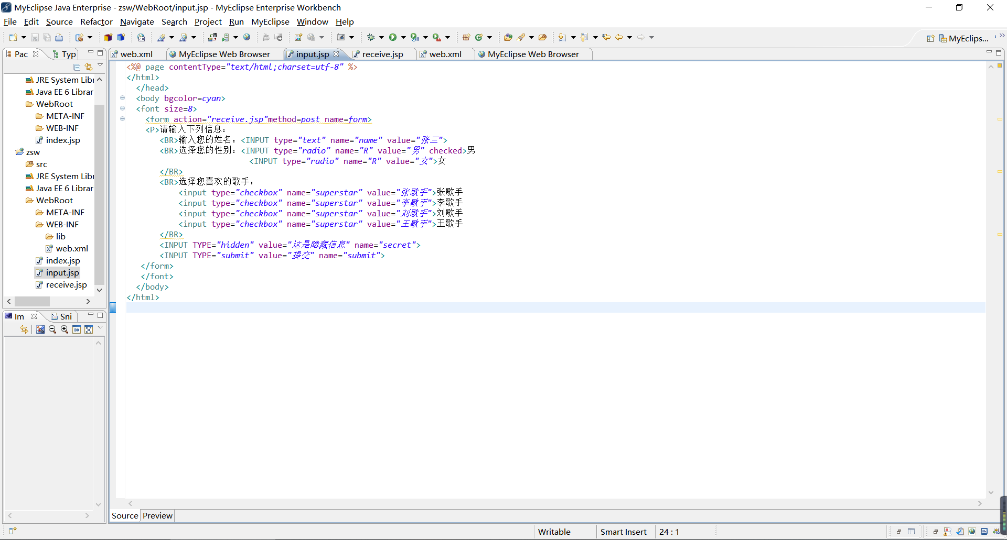

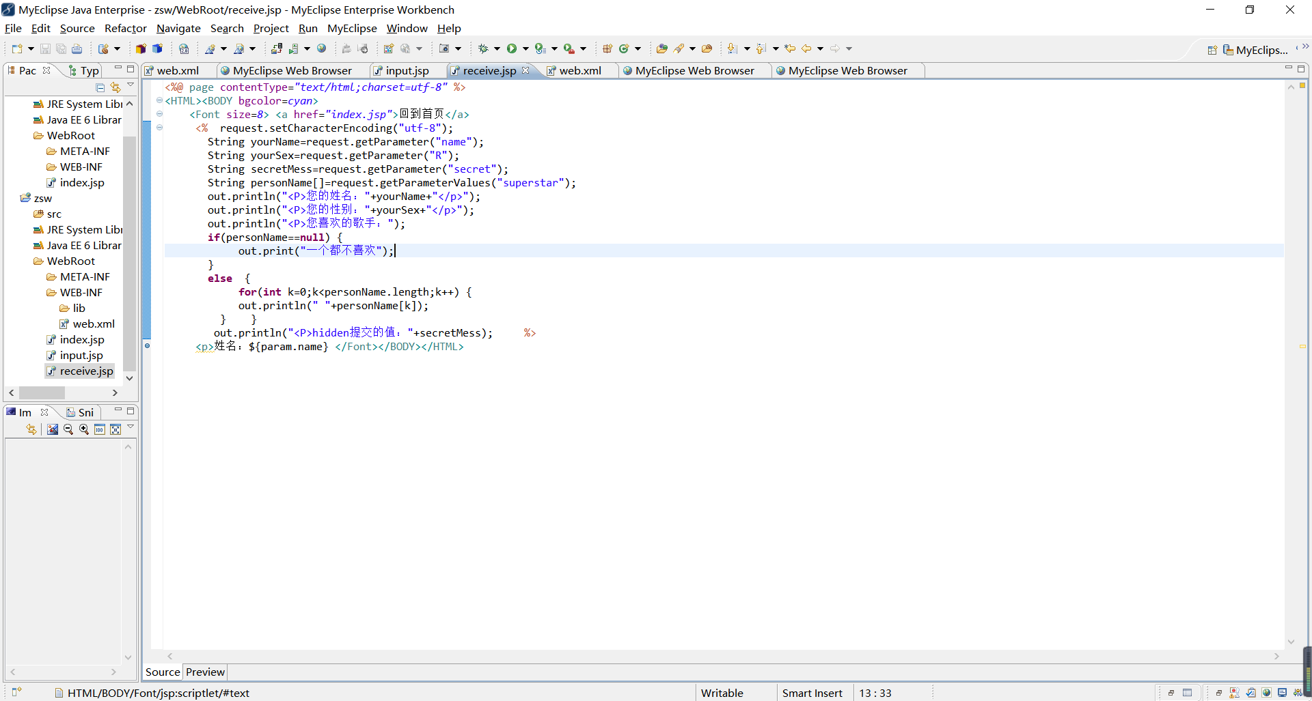

# 运行效果图

# 

# 

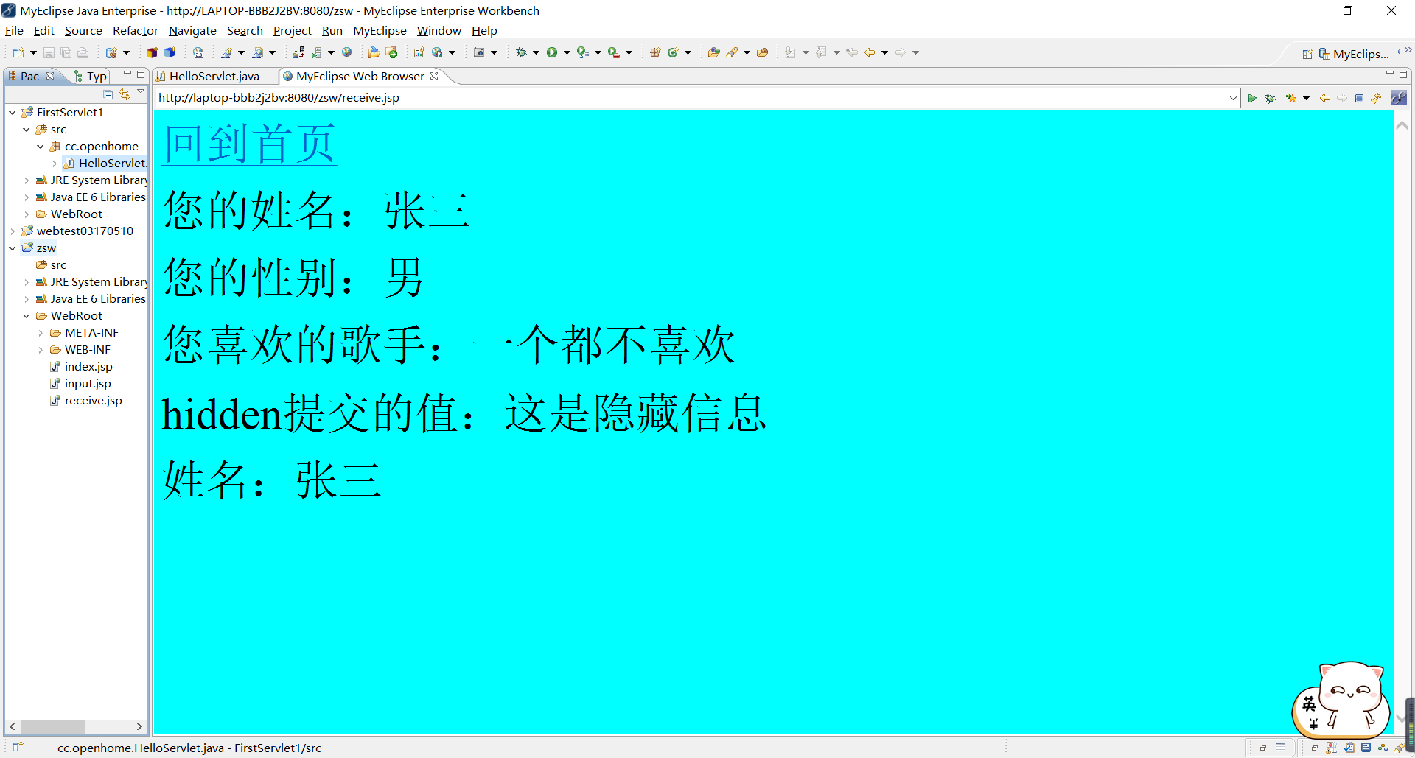

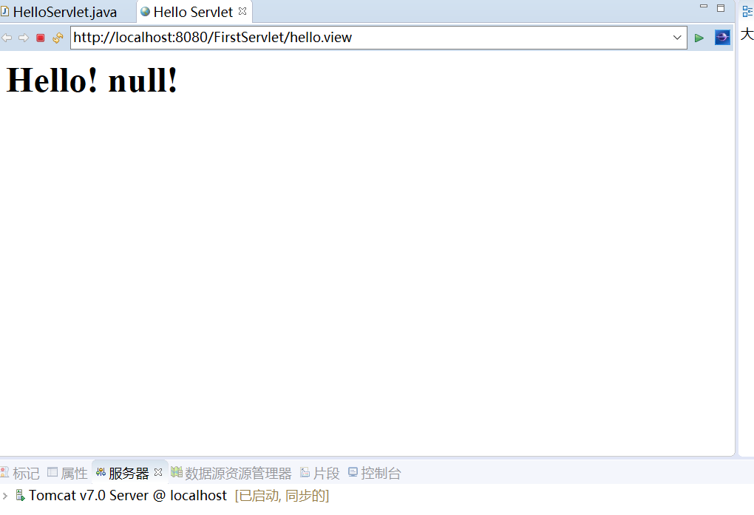

# 五、收获与问题

学会使用myeclipse，同时学会导入不同jsp到一起进行页面访问，可以成功在IE搜索到所建立的。